Hibernate 框架

ORM（Object/Relationship/Mapping）:对象、关系映射

Student Class: s1,s2 obejcts

Intser into database.

如果在程序中写大量底层SQL语句的缺点：

1. 不同数据库使用的SQL语句不同
2. 同样的功能在不同的数据库中有不同的实现方式。比如分页SQL
3. 过分依赖SQL语句不利于对以后的扩充

Hibernate ORM框架

对JDBC进行了非常轻量级的对象封装（JDBC是JAVA对DB connection的API）

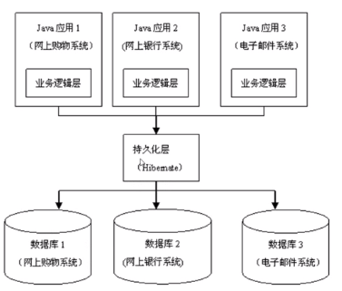

其它ORM框架技术：MyBatis, Toplink, EJB：重量级的ORM框架技术，少

Hibernate tools for eclipse plugins

例子：

1. 配置Hibernaete配置文件

Mysql:

登录：mysql -u -p

Or mysql –uroot –proot –prompt \h

登陆后：改提示符

Mysql PROMT localhost

其它提示符： \D 完整日期 、\d 当前数据库、\h服务器名称 、\u当前用户

PROMPT \u@\h \d

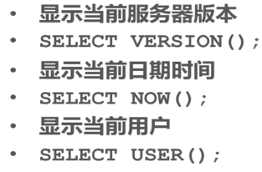



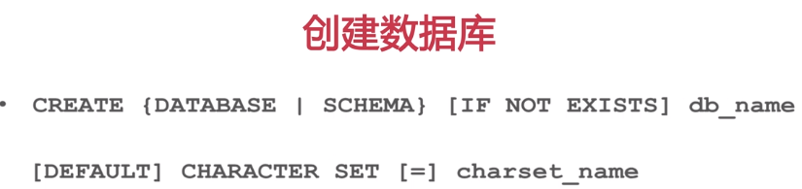

SHOW DATABASES;

SHOW WARNINGS;

默认 编码 utf-8

CREATE DATABASE IF NOT EXISTS foo2 CHARACTER SET gbk;

SHOW CREATE DATABASE foo;

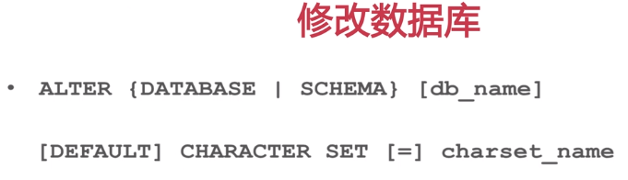

root@h foo1>ALTER DATABASE foo2 CHARACTER SET = utf8;



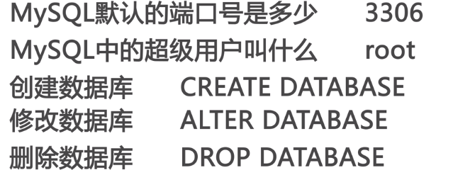

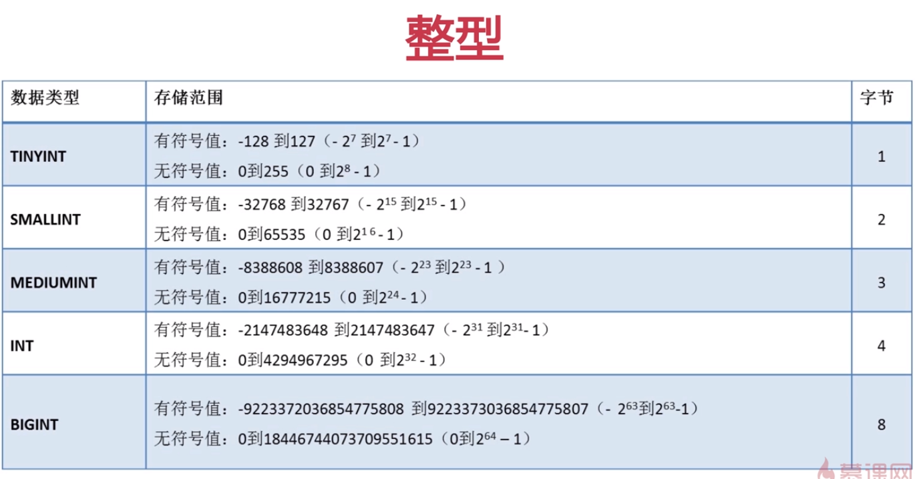

一般无符号位是有符号的两倍的数字值

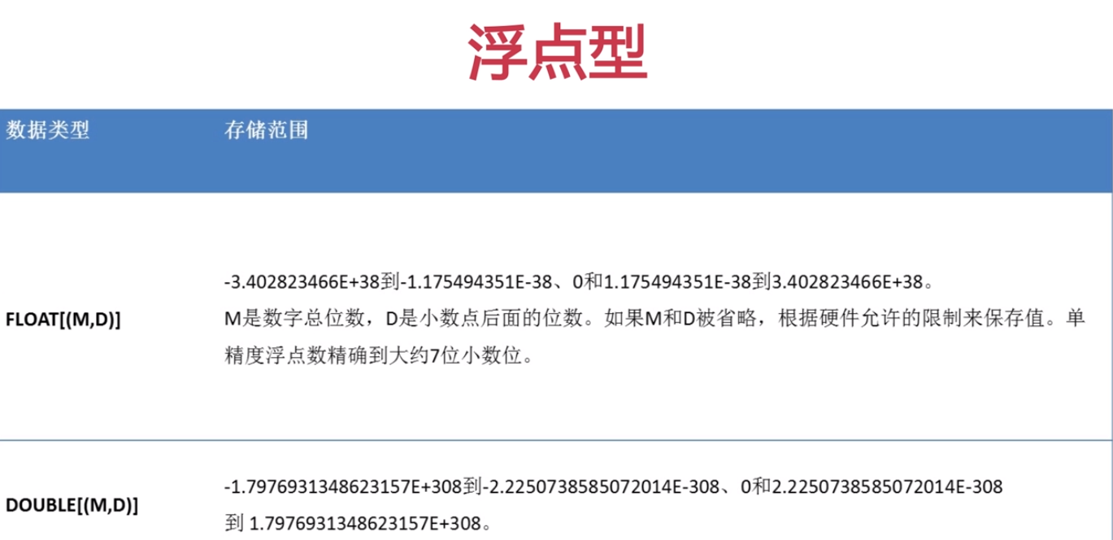

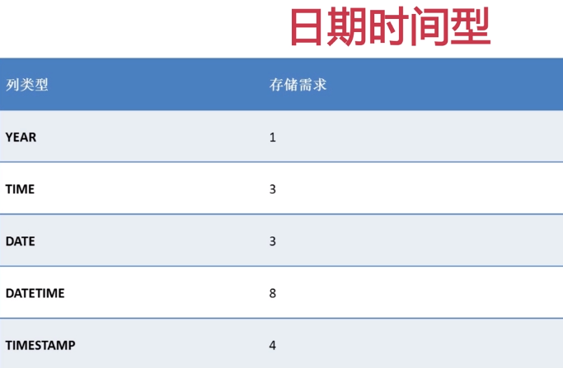1970.1.1-2037.

一般用数字来表示时间，因为有时间差的原因

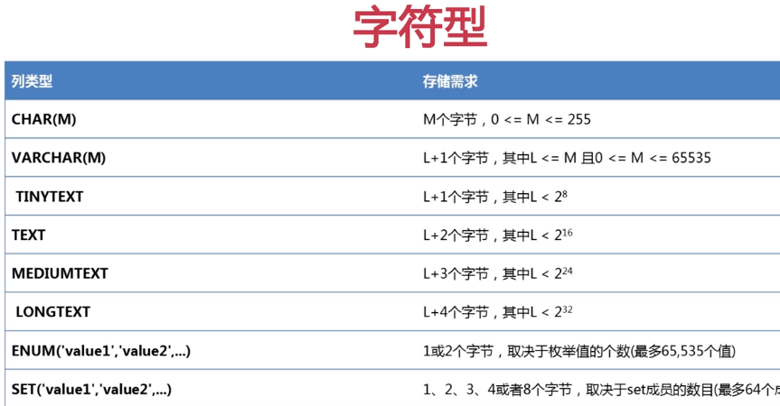

USE db1;

SELECT DATABASE();

